Рекомендации для родителей группы компенсирующей направленности для детей с нарушением зрения по лексической теме
«Спорт (все виды спорта).

Направление «Художественно-эстетическое развитие»
Тема: «Мы любим спорт»
Задачи: Учить детей передавать фигурки людей, занимающихся спортом, развивать воображение и замысел.
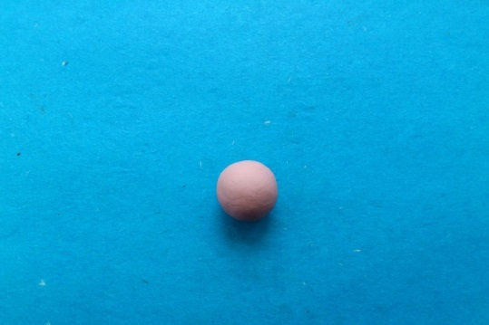 Начальная деталь – шарик. Впоследствии он станет головой лыжника, поэтому выполняйте его из бежевого пластилина.
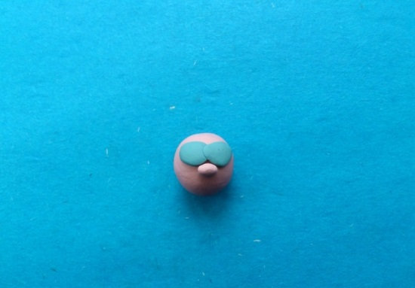 Налепите голубые лепешки в области глаз, имитируя очки от солнца. Прикрепите нос.
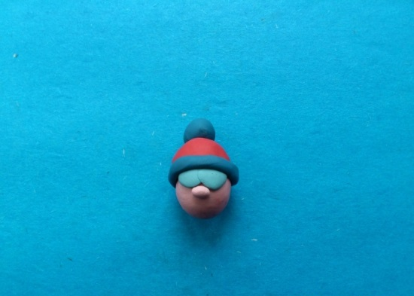 На голову налепите шапочку с бубоном, желательно показать, что она спортивная вязаная и добавить синюю полосу.
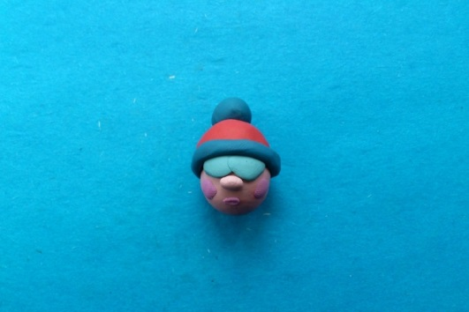 Сделайте щеки розовыми и добавьте рот.
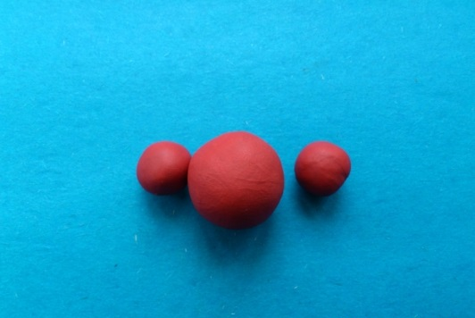 Разомните пластилин, выбранный для лепки спортивного костюма. Отдельно скатайте шарики для создания туловища и рукавов.
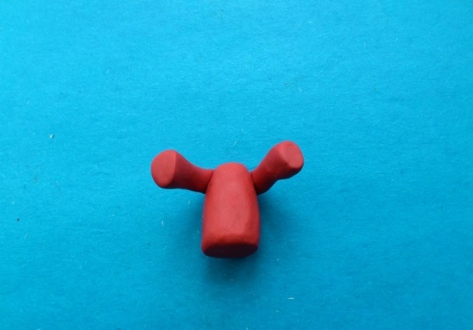 Вытяните все три детали и скрепите, формируя торс человека.
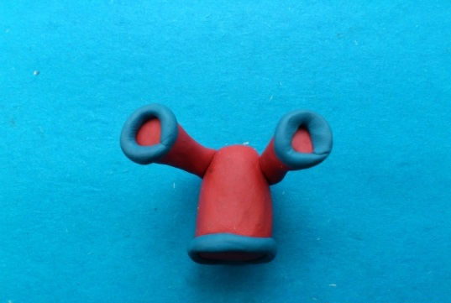 Сделайте синюю окантовку. Желательно делать спортивный костюм под цвет шапочки.
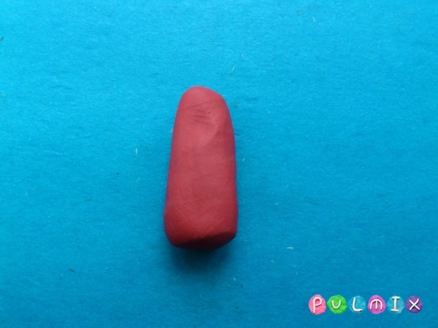 Для лепки нижней части костюма воспользуйтесь пластилином того же цвета. Подготовьте удлиненный брусок.

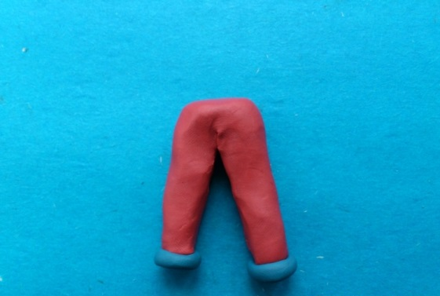 Разрежьте брусок, формируя ноги. К нижней части также прикрепите синюю окантовку.
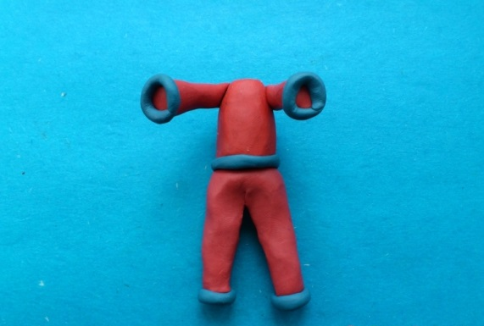Соедините обе части спортивного костюма.
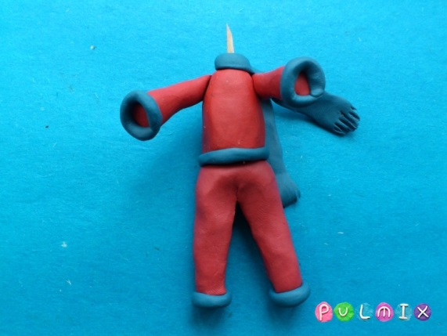 Вставьте в верхнюю часть костюма зубочистку для дальнейшего крепления головы. Повяжите шарфик, выполнив его из такого же синего пластилина.
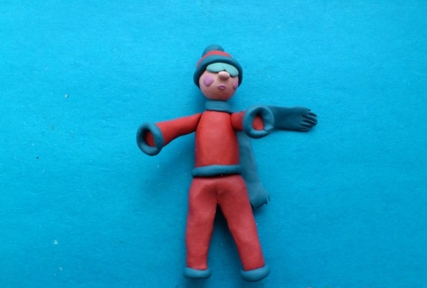 Насадите голову на подготовленную зубочистку и протяните до конца.
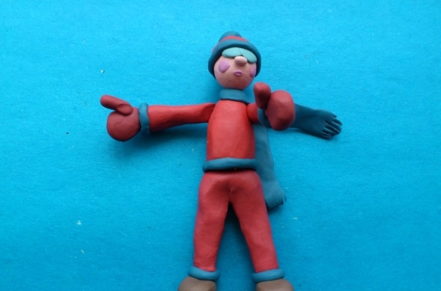 Чтобы закончить фигурку человечка, добавьте варежки и ботинки из какого-либо темного пластилина.
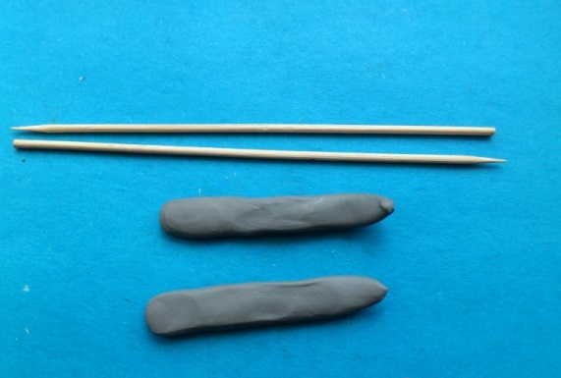 Последняя, но самая важная деталь экипировки лыжника – сами лыжи. Подготовьте серый или коричневый пластилин, а вместо палок воспользуйтесь шпажками.
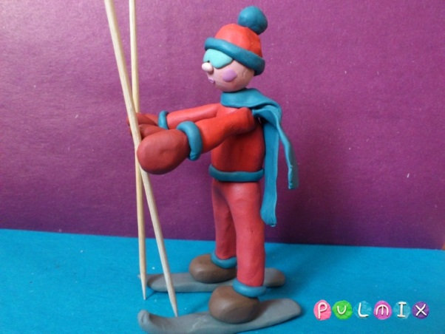 Поставьте человечка на лыжи и вставьте ему в руки подготовленные палочки.

